قانون التنس الدكتور مازن هادي كزار الطائي
ملعب التنس له شكل مستطيل طوله 23,77 م يُطلق عليه(Side Line)، وعرضه 8,23 م في مباريات التنس الفردي و10,97 م في مباريات التنس الزوجي.
ويُطلق على عرض الملعب خط البداية (Base Line) إذ تبدأ عنده أول خطوات اللعبة.
ويقسّم الملعب بخطوط بيضاء إلى ثمانية مستطيلات، لاحتساب النقاط وتعتبر الخطوط جزءاً من الملعب و يبلغ ارتفاع الشبكة 91 سم
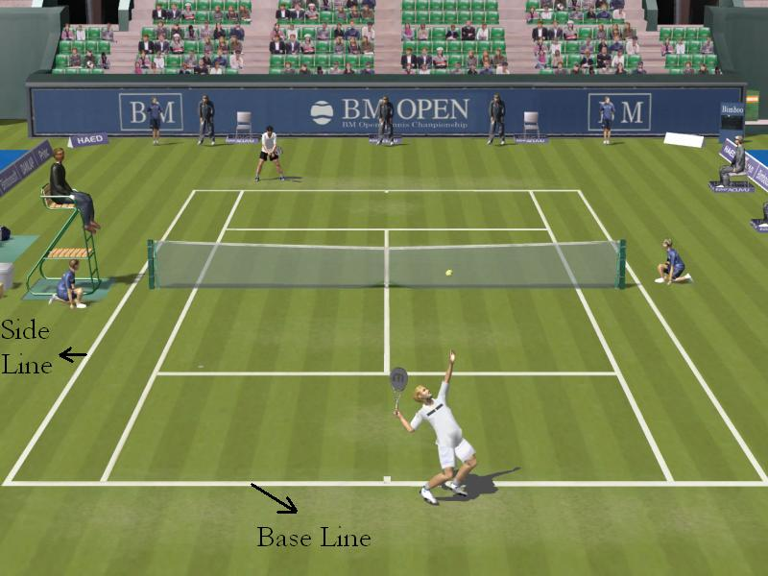
كيفية لعب التنس :
قبل أن تبدأ المباراة يُحدد اللاعبون من سيبدأ الضربة الأولى وفي أي نصف من الميدان سيكون اللاعب ويُحدد ذلك بالاقتراع.
فاللاعب الفائز يحق له إما اختيار الإرسال أو الاستقبال واما اختيار نصف الميدان الذي سيلعب فيه
تتكون المباراة من خمس مجموعات للرجال وثلاث مجموعات للنساء.
وتنتهي مباراة الرجال عند فوز أحد اللاعبين بثلاث مجموعات أما النساء فعند فوز إحداهن بمجموعتين.
كيفية احراز النقط واكتسابها :
يقف اللاعبان في جهتين متضادتين من الشبكة، ويسمى اللاعب الذي يبدأ بإرسال الكرة المُرسل والآخر المستقبل ويسجل اللاعب أول نقطة عندما يفشل الخصم في إرجاع الكرة بطريقة صحيحة أو عندما يرتكب خطأ.
ومباراة التنس تتكون من عدد من المجموعات وتتكون المجموعات من عدد من الأشواط
ويفوز أحد اللاعبين بالمجموعة إذا فاز بستة أشواط ولم يفز منافسه بأكثر من أربعة أشواط وإذا كان تسجيل المجموعة 5 ـ 5 فإن اللعب يستمر حتى يتفوق أحد اللاعبين بشوطين على زميله.
وللفوز بالشوط لا بد من تسجيل أربع نقاط، وأن يكون منفذها متقدماً على الجانب الآخر بنقطتين على الأقل. وتُحسب النقطة الأولى 15 والثانية 30 والثالثة 40 وتسمى النقطة الرابعة نقطة الشوط أي الفوز بالشوط.
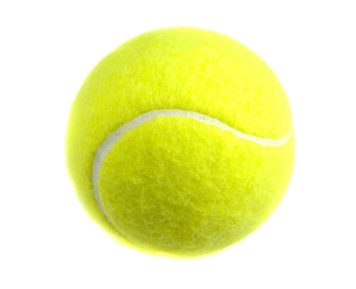
ضــربة الإرســـــال :
تؤدى لوضع الكرة في الملعب مع بداية كل شوط، وعقب تسجيل كل نقطة. يقف المرسل قبل بدء الإرسال مباشرة بكلتا قدميه ثابتتين على الأرض خلف خط القاعدة يقذف المرسل الكرة بيده في الهواء في أي اتجاه ثم يضربها بمضربه قبل أن تلمس الأرض ويبدأ الإرسال عندما يأخذ المرسل وضع الاستعداد وينتهي الإرسال عندما يلامس مضربه الكرة.
ولا بد من أن تسير الكرة في خط مائل مارة من فوق الشبكة، فتسقط على الأرض داخل ساحة الإرسال في ملعب الخصم وعلى الجهة المضادة للجانب الذي يرسل منه
ويبدأ اللاعب ضربة الإرسال في كل شوط باللعب من الجانب الأيمن من الملعب ويتبدل الإرسال بين الجانبين الأيمن والأيسر بعد كل نقطة.
ويعاد الارسال اذ لمست الكرة المرسلة الشبكة أو أن تكون الكرة بعد لمسها الشبكة قد لمست المستلم قبل أن تلمس الأرض
واذا أرسل المرسل الإرسال، صحيحاً أو خطأً ولم يكن المستلم مستعداً.
وفي حالة الإعادة فإن هذا الإرسال لا يحتسب ويعيد المرسل مرة أخرى ولكن الإرسال المعاد لا يلغي خطأً سابقاً.
وتوجد حالات كثيرة يُخطئ فيها المرسل، فيكسب خصمه نقطة، مثل:
عدم الوقوف بالقدمين على الأرض خلف خط البداية
وإذا أخطأ المرسل في الإرسال الأول يؤدي الإرسال مرة ثانية من خلف الجهة نفسها.
يُسمح للاعب أو للاعبي الفريق المُسْتقبل أن يقف أو يقفا في أي مكان يختارانه في جانبهما الخاص من الملعب أثناء استقبال ضربة الإرسال.
والإرسال الذي يلامس الشبكة، في أثناء طيران الكرة، ويسقط في المنطقة الصحيحة، أو يلمس المستلم يعاد
وهناك العديد والعديد من الحالات ومنها كسر التعادل وهو شوط إضافي مكون من عدد من النقاط لتحديد الفائز بالمجموعة
ويُلعب غالباً بعد أن تصل نتيجة الشوط إلى التعادل عند 6 ـ 6.
معلومات اضافية:
*كانت رياضة التنس قديماً مقصورة على الطبقات الأرستقراطية في البلاد المتقدمة.
*كــــــرات التنــــس كرات مفرغة من الداخل، ومصنوعة من المطاط، ومغطاة بقماش لبادي منسوج من الداكرون والنايلون والصوف ولا يوجد بها أي خياطة في محيطها
*على الرغم من أن ملابس التنس الآن ملونة، فإن القاعدة العامة أن تكون الملابس بيضاء.
كما يسمح للاعبي التنس بارتداء أربطة للرأس، تمنع سقوط الشعر أو العرق على الوجه كما يسمح بارتداء لفافات حول رسغ اليد.
*بخصوص ارضية الملعب أكثر أرضيات ملاعب التنس شيوعاً هي الأسفلت والخرسانة.
* أحذية التنس مصممة خصيصاً لهذه الرياضة ولها قاعدة مطاطية وليس لها كعب وتمنع هذه الأحذية اللاعب من الانزلاق ولا تفسد الملعب.
* من اداب لعبة التنس بذل كل جهد أثناء اللعب ومحاولة إنقاذ كل كرة وعلى الجمهور الصمت اثناء اللعب .
------------------------------------

